2 день: 27.11.2018
Я прошла инструктаж безопасности ( вводный и первичный).
Ознакомилась с обустройством и штатом КДЛ.

Штат КДЛ:
1.
2.
3.
4.
5.
6.
7.
8.
9.
10.
Состав помещений КДЛ

Вид помещения (зоны) | Назначение | Оснащение
Экспресс – лаборатория (грязная зона) | Делают анализы на сахар(глюкозу)  Определяют АСТ  Делают КОС | Анализатор для определения глюкозы: «ЭНЗИСКАН ультра»  Анализатор для определения кислотно – основного состояния(КОС): «ABL800 plex»
Биохимический отдел(грязная зона) | Исследуют биохимические показатели | Биохимический анализатор: «Furuno CA – 400»
Общеклинический отдел (грязная зона) | Проводят исследования биологической жидкости(мочи) | Анализатор лдя определения показателей мочи: «Combi scan 500»
Гематологический отдел (грязная зона) | Проводят исследования биологической жидкости(крови) | Анализатор для определения СОЭ: «Roller 20N»  Анализатор для определения гематологических показателей: «Sysmex XT 1800i»
Отдел гемостаза (грязная зона) | Проводят исследования, относящиеся к гемостазу(МНО,АЧТВ) | «Instrumentation Laboratory ACL 9000»
Служебная лаборантского отдела, врачебного персонала (чистая зона) | Прием пищи в обеденное время | Стол, стулья, чайник, холодильник
Гардеробная для персонала (чистая зона) | Мед. Персонал может оставлять свои в вещи | Специально отведенные для работника скафчики, закрывающиеся на ключ.
Комната для уборочного инвентаря | Хранение уборочного инвентаря | Ведра, тряпочки, швабры

Перечень рабочих журналов КДЛ

Название рабочего журнала | назначение
Журнал регистрации поступления биологического материала на лабораторные исследования | В журнал записывала время поступления биологического материала (кровь), назначенные анализы
Журнал учета гематологических анализов | В журнал записывала показатели, которые были исследованы(лейкоциты, эритроциты, тромбоциты и т.д)
Журнал учета общеклинических анализов | В журнал записывала показатели, которые были исследованы (удельный вес,pH,наличие ацетоновых тел и т.д)
Журнал учета биохимических анализов | В журнал записывала показатели, которые были исследованы (Аст, Алт, общий белок, альбумины и т.д)

3-4 день: 28.11. -29.11
Санитарно-эпидемический режим в КДЛ
Я ознакомилась с санитарным режимом в КДЛ, мне рассказали и показали принцип влажной и генеральной уборки. Ознакомилась с журналами проведения генеральной уборки и стерилизации, а также учетом отходов.
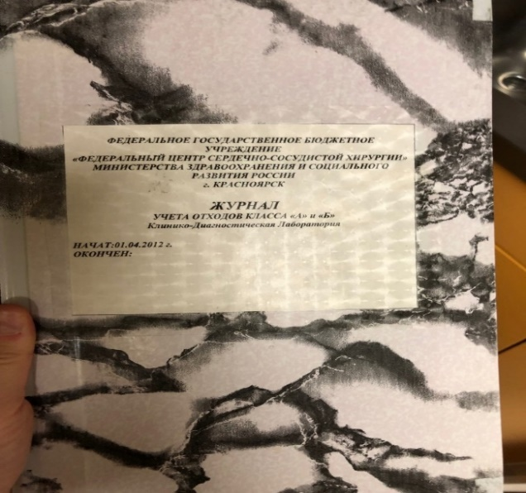
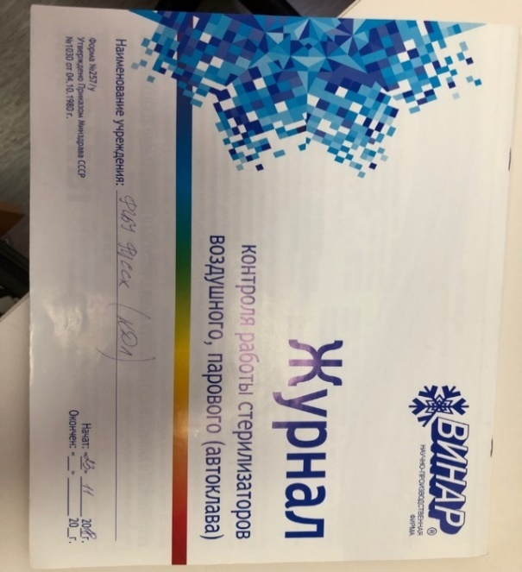

1. Санитарная обработка помещений КДЛ:
Влажная уборка помещений (обработка полов, мебели, оборудования, подоконников, дверей) должна осуществляться не менее 2 раз в сутки с использованием моющих и дезинфицирующих средств, разрешенных к использованию в установленном порядке, а при необходимости чаще.
Текущая уборка проводится утром (вечером); кабинетов, асептичных помещений - перед началом работы (в конце работы), по мере загрязнения в течение работы младшим медицинским персоналом в специальной одежде под контролем медицинской сестры.
Текущая уборка включает в себя:
- обработку рабочих поверхностей, оборудования, дверей, раковин путем протирания ветошью, смоченной дезинфицирующим раствором, с последующим смыванием водопроводной водой при помощи чистой ветоши;
- облучение помещения бактерицидной лампой. Время экспозиции рассчитывается исходя из данных паспорта конкретной бактерицидной лампы и площади обрабатываемого помещения. Время работы бактерицидной лампы рекомендуется фиксировать в журнале учета работы бактерицидных ламп.

Порядок проведения генеральной уборки в КДЛ:
Генеральные уборки в КДЛ проводятся в соответствии с планом-графиком. В каждом подразделении должно быть определенное количество наборов уборочного инвентаря, в зависимости от числа помещений, в которых должна проводиться уборка. Отметка о проведении генеральной уборки делается в журнале (графике) проведения генеральных уборок лицом, ответственным за проведение генеральной уборки.

Технология проведения генеральной уборки помещений по типу заключительной дезинфекции:
Генеральная уборка предполагает обработку раствором дезинфицирующего средства стен до потолка, потолка, пола, рабочих и труднодоступных поверхностей, оборудования, окон, в том числе внутренних поверхностей оконных стекол (по графику). Окна моют теплой водой или разрешенным специальным моющим средством для окон. Последовательность действий:
I этап:
- надеть специальную одежду;
- отодвинуть от стен мебель и оборудование для уборки стен и пола за ними;
- провести механическую очистку стен и пола от загрязнений, используя чистую ветошь (1-я ветошь) и моющий раствор, пространство за отопительными батареями и между ними обрабатывать последовательно 2 ершами, смоченными дез.раствором;
- смыть моющий раствор водопроводной водой;- нанести на все поверхности чистой ветошью (2-я ветошь) дезинфицирующий раствор, выдержать экспозицию.
II этап:
- снять фартук, поменять перчатки;
- отмыть все поверхности водопроводной водой, используя стерильную ветошь (3-я ветошь);
- протереть отмытые поверхности стерильной ветошью (4-я ветошь);
- вымыть пол по методу "двух ведер".

Протирание пола проводят способом "двух ведер". С этой целью выделяют две емкости (ведра), которые маркируют "1" и "2". В емкость "1" наливают необходимое количество (3 - 4 л) дезинфицирующего раствора; в емкость "2" - чистую водопроводную воду. Уборочную ветошь смачивают в растворе емкости "1" и тщательно протирают обрабатываемую поверхность. Затем ветошь прополаскивают в емкости "2", отжимают и вновь смачивают в растворе емкости "1" и моют необработанные поверхности пола. Раствор в емкости "1" меняют после обеззараживания 60 м2, воду емкости "2" - по мере ее загрязнения;
- включить бактерицидную лампу, выдержать экспозицию;
- обеззаразить уборочный инвентарь в дезинфицирующем растворе, промыть и обязательно просушить в специальном помещении;
- снять спецодежду, отправить в прачечную;
- сделать отметку в Журнале учета проведения генеральных уборок, Журнале регистрации и контроля ультрафиолетовой бактерицидной установки.

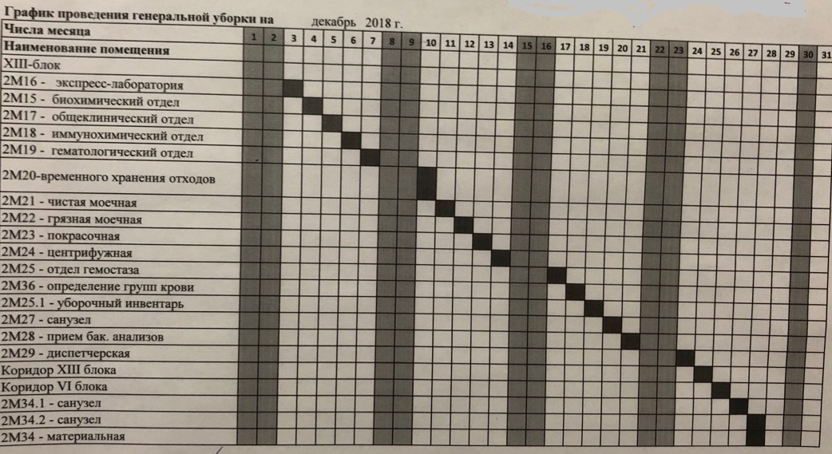

2. Правила проведение мероприятий по стерилизации и дезинфекции лабораторной посуды, инструментария, средств защиты:
1) Лабораторные инструменты, иглы, капилляры, предметные стекла, пробирки, меланжеры, счетные камеры, кюветы, пипетки, наконечники, резиновые груши, баллоны и т.д., посуда после каждого использования должны подвергаться дезинфекции.
2) Емкости для проведения дезинфекции должны быть чётко маркированы, иметь крышки.
3) При дезинфекции изделий, имеющих внутренние каналы, растворы дезинфицирующего средства в объёме 5-10 мл пропускают через канал с помощью груши для удаления остатков крови, сыворотки и др., после чего изделия полностью погружают в дезинфицирующий раствор во вторую ёмкость.
4) При погружении инструментов в горизонтальном положении полости каждого инструмента должны быть заполнены дезинфицирующим раствором.
5) Посуда, соприкасающаяся с кровью или сывороткой и не предназначенная для последующего контакта с обследуемым после дезинфекции промывается под проточной водой для полного удаления дезинфектанта и проходит необходимую технологическую обработку погружением в раствор с дезинфицирующим раствором.
6) Стерилизацию проводят в автоклавах.

3. Правила подготовки к обработке рук:
1. Снять кольца, часы.
2. Ногти должны быть коротко подстрижены, наличие лака не допускается.
3. Завернуть длинные рукава халата на 2/3 предплечья.
Снимаются с рук все украшения, часы, поскольку они затрудняют удаление микроорганизмов. Руки намыливаются, затем ополаскиваются тёплой проточной водой и всё повторяется сначала. Считается, что при первом намыливании и ополаскивании тёплой водой микробы смываются с кожи рук. Под воздействием тёплой воды и самомассажа при механической обработке поры кожи открываются, поэтому при повторном намыливании и ополаскивании смываются микробы из раскрывшихся пор. Тёплая вода способствует более эффективному воздействию антисептика или мыла, в то время как горячая вода удаляет с поверхности рук защитный жировой слой. В связи с этим следует избегать употребления слишком горячей воды для мытья рук.
При входе и выходе из реанимации, персонал должен обрабатывать руки кожным антисептиком.

Выделяют три уровня обработки рук:
1. Бытовой уровень (механическая обработка рук);
2. Гигиенический уровень (обработка рук с применением кожных антисептиков);
3. Хирургический уровень (особая последовательность действий при обработке рук, увеличение времени обработки, площади обработки с последующим одеванием стерильных перчаток).

1. Механическая обработка рук
Цель бытового уровня обработки рук — механическое удаление с кожи большей части транзиторной микрофлоры (антисептики не применяются).

Подобная обработка рук проводится:
- после посещения туалета;
- перед едой или перед работой с продуктами питания;
- перед и после физического контакта с пациентом;
- при любом загрязнении рук.

Обработка рук — необходимая последовательность движений:
1. Тереть одну ладонь о другую ладонь возвратно-поступательными движениями.
2. Правой ладонью растирать тыльную поверхность левой кисти, поменять руки.
3. Соединить пальцы одной руки в межпальцевых промежутках другой, тереть внутренние поверхности пальцев движениями вверх и вниз.
4. Соединить пальцы в «замок», тыльной стороной согнутых пальцев растирать ладонь другой руки.
5. Охватить основание большого пальца левой кисти между большим и указательным пальцами правой кисти, вращательное трение. Повторить на запястье. Поменять руки.
6. Круговым движением тереть ладонь левой кисти кончиками пальцев правой руки, поменять руки.

5-6 день: 30.11 -3.12
Особенности проведения биохимических исследований в КДЛ.
Я занималась приёмом и маркировкой биологического материала, а также регистрацией:
- Регистрировала поступивший материал, через компьютер и распечатывала на них штрих коды;
- Проводила центрифугирование для отделения сыворотки;
- Регистрировала бланки на компьютере: вводила ФИО обследуемого, ФИО врача, год рождения обследуемого, его адрес и назначенные показатели.
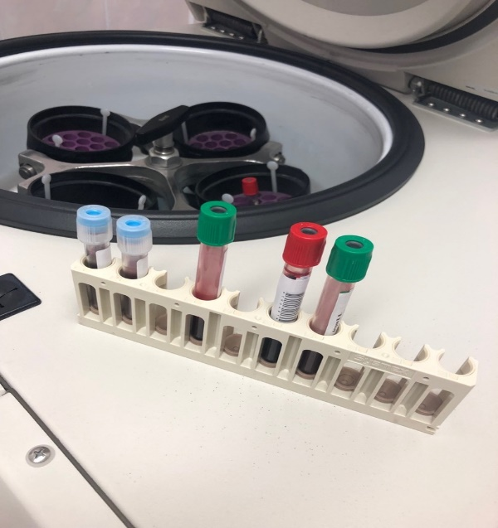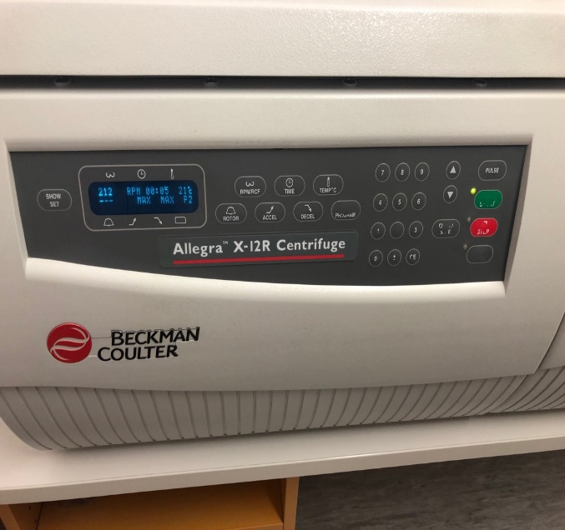

1. Биологический материал для биохимических исследований.
Материалом для биохимических исследований в КДЛ могут быть:
- Биологические жидкости внутренних сред организма - цельная кровь, сыворотка и плазма крови, СМЖ, лимфа.
- Биологические выделения (экстракты) – моча, желчь, слюна, желудочный и кишечный соки, кал, пот и др. В качестве антикоагулянтов могут быть использованы следующие вещества:
1. Этилендиаминтетраацетат (ЭДТА) – связывает и эффективно удаляет
ионы кальция, защищает клетки крови от разрушения. Добавляют в кровь для выполнения гематологических исследований.
2. Гепарин (в виде натрий гепарина или калий гепарина) - ингибирует
превращение протромбина в тромбин. Используют для получения плазмы
крови для биохимических исследований.
3. Цитрат натрия– связывает и эффективно удаляет ионы кальция.
Добавляют для получения плазмы необходимой для исследования процессов свертывания крови.
4. Оксалат натрия или оксалат аммония – связывает и эффективно удаляет ионы кальция. Добавляют (вместе с фторидом натрия) для получения
крови и исследования в ней уровня глюкозы.
5. Фторид натрия – ферментный яд, который прекращает метаболизацию
глюкозы в крови после её сбора, т.е. сохраняет её концентрацию.

2. Этапы лабораторных исследований.
1 этап клинико-биохимических исследований - преаналитический.
На данном этапе нужно соблюдать 3 условия:
1. Правильное составление запроса на анализ, в котором должно быть
указано следующее:
- Фамилия И. О., пол и дата рождения пациента.
- Имя врача (в срочных случаях с указанием телефона).
- Клинический диагноз (описание проблемы).
- Требуемые анализы.
- Тип анализируемого материала.
- Дата и время взятия пробы.
- Назначенное лечение (например, медикаменты).
2. Строго соблюдать условия забора биологического материала:
- Срок сбора, время взятия.
- Подготовка обследуемого (или участка тела обследуемого).
- Процедура взятия биоматериала.
- Чистота посуды и материалов для забора (одноразовые шприцы).
- Факторы внешней среды (особенно температура).
- Наличие или отсутствие консервантов, антикоагулянтов.
- Первичная обработка биоматериала.
3. Строго соблюдать условия транспортировки биоматериала (особенно при исследовании активности ферментов).
2 этап клинико-биохимических исследований - аналитический.
На этом этапе важно:
1. Правильно выбрать метод для исследования того или иного вещества.
Важно чтобы метод был:
- чувствительным (способность метода выявлять наименьшие различия между двумя концентрациями веществ);
- специфичным (способность метода измерять лишь тот компонент, для определения которого он предназначен);
- точным (степень приближения полученного значения к истинному содержанию вещества в биологической жидкости);
- обладать воспроизводимостью (разброс показателей, полученных при анализе нескольких проб одного и того же образца биоматериала);
- обладать диагностической ценностью (изменения данного вещества или ряда веществ в биоматериале, должно говорить о каком-то определенном заболевании).
2. Правильно подготовить оборудование, посуду и реактивы в соответствии с методикой.
3. Точно выполнять исследование по методике.
4. Правильно проводить расчеты и интерпретировать полученные
результаты.
3 этап клинико-биохимических исследований – постаналитический
На этом этапе необходимо обращать внимание на следующее:
1. Правильность оформления бланков анализа.
2. Лабораторно-клиническую интерпретацию результатов.
3. Доведение полученной информации до сведения лечащего врача.

7 день: 01.12.2018
Вела работу с дневником.

8-12 день: 03.12.2018 – 07.12.2018
Определение содержания глюкозы в сыворотке крови и капилярной крови.
Я проводила определение концентрации глюкозы, как в венозной, так и в капиллярной крови.
Капиллярную кровь брала у пациентов из пальца. Кровь на глюкозу брала в 8:00, 10:30, 13:00
Венозную кровь приносят с реанимации.
Все исследования проводила на биохимическом анализаторе «ЭНЗИСКАН ультра»
.Преаналитический этап исследований обмена углеводов.
Основным показателем обмена углеводов в организме служит глюкоза. Её исследование проводят в цельной крови (капиллярной и венозной),
сыворотке, плазме, моче. При заборе, хранении и транспортировке
биологического материала нужно соблюдать ряд общих требований.
Подготовка обследуемых:
- Забор крови делают утром с 8 до 10 часов утра. В экстренных случаях взятие крови осуществляется в любое время дня.
- Кровь берут натощак, после 8-12-часового голодания.
- Воздержание от приема алкогольных напитков не менее 24 часов.
- Исключается физическое напряжение и эмоциональное возбуждение, для чего дают обследуемому отдохнуть 15 минут.
Получение и хранение биологического материала:
- Капиллярную кровь исследуют сразу же после забора материала.
- Для получения цельной крови или плазмы венозную кровь собирают в
- чистую, сухую пробирку с антикоагулянтом (соли ЭДТА, гепарин, гепаринат чистую, сухую пробирку с антикоагулянтом лития, натрия или аммония), центрифугирование проводят в обычном режиме.
- Для получения сыворотки крови венозную кровь собирают в чистую,
- сухую пробирку со стабилизатором гликолиза. Центрифугирование проводят в обычном режиме.
Примечания:
- Концентрация глюкозы в венозной крови на 10 % меньше, чем в капиллярной. Концентрация глюкозы в сыворотке и плазме на 10-13% выше, чем в цельной крови.
- Цитрат натрия мешает определению глюкозы.
Повышение глюкозы в крови вызывают следующие факторы:
- курение,
- голодание,
- стресс,
- прием пищи, кофе,
- гипертермия,
- диета с низким содержанием жиров, ожирение, беременность, физические нагрузки,
- некоторые лекарственные препараты (кофеин, эстрогены, пероральные контрацептивы, диуретики).
Понижение уровня глюкозы в крови вызывает прием алкоголя в больших дозах, длительное пребывание в положении лежа, тепловой стресс, лихорадка, очень тяжелые физические упражнения, сезонное снижение весной, некоторые лекарственные препараты (анаболические стероиды, ацетилсалициловая кислота, антигистаминные препараты).

Клинико-диагностическое значение обнаружения глюкозы в крови.
Гипергликемия -увеличение уровня глюкозы в крови, может быть:
Инсулярная – причиной может быть поражение паренхимы поджелудочной железы или гипофункция бетта-клеток островков Лангерганса, при которых снижается уровень выработки инсулина.
Экстраинсулярная – не связана с выработкой инсулина, подразделяется на:
- Физиологическую – причина прием углеводной пищи (алиментарная) или различные эмоциональные состояния, при которых возрастает уровень адреналина (нейрогенная).
- Патологическая – причинами могут быть заболевания желез внутренней секреции (опухоли передней доли гипофиза, надпочечников тиреотоксикоз и т.д.), токсикозы различного происхождения, травмы, опухоли мозга, снижение обмена глюкозы при наркозе, воспалениях, септических состояниях, вследствие нарушения функций ферментативных систем.
Гипергликемия встречается при следующих заболеваниях:
Сахарный диабет, поражениях ЦНС, печени, желез внутренней секреции, стрессовых ситуациях, обильном приеме углеводной пищи, приеме
некоторых лекарственных средств (кофеин, стрихнин, адреналин, эфир, опий,
морфий, хлороформ и т.д.).
Гипогликемия -уменьшение уровня глюкозы в крови, встречается при:
- Снижении гормональной функции щитовидной железы, надпочечников, гипофиза.
- Увеличение функций инсулярного аппарата поджелудочной железы.
- Некоторые формы поражения почек (нефриты, нефрозы).
- Некоторые формы поражения печени (гепатиты, жировая инфильтрация печени).
- Гликогенозы.
- Некоторые формы поражения тонкого кишечника, удаление значительной
части желудка.
Норма глюкозы в цельной крови: 3,3 – 5,5 ммоль/л.
Норма глюкозы в сыворотке крови: 3,7 – 6,1 ммоль/л
После измерения концентрации глюкозы я делала регистрацию результатов в соответствующий журнал.
Далее заносила результаты в базу данных больницы.

Так же я проводила исследования КОС на анализаторе «ABL800 plex»
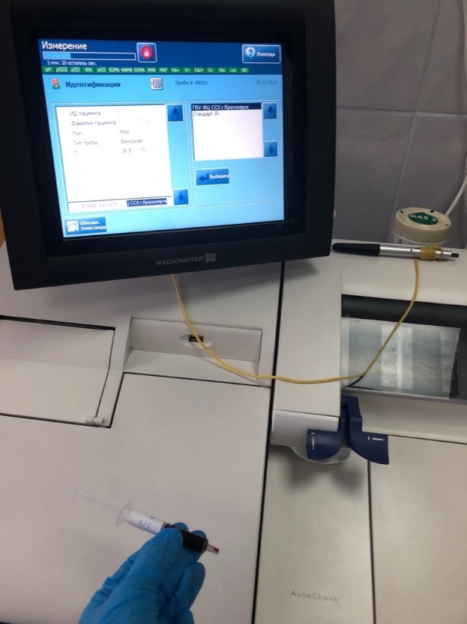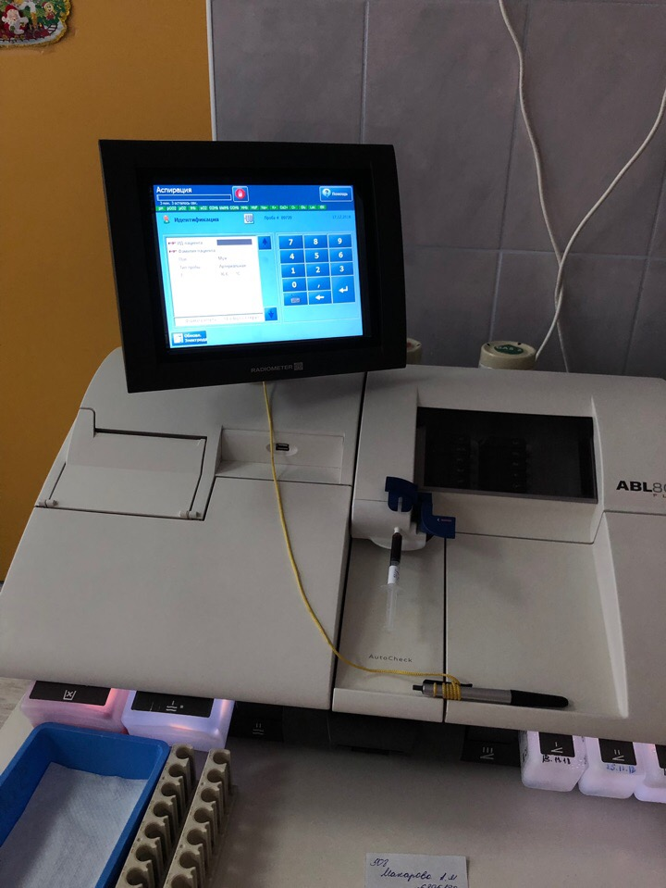

Показатели оценки кислотно-основного состояния.

КОС может быть оценено минимум тремя показателями:
- рН – активная реакция крови, в норме – 7.36 – 7.44
- РСО₂ – парциальное давление углекислого газа, 36-44 мм рт. ст.
- ВЕ – щелочными резервами крови (то количество оснований, которое надо добавить или нейтрализовать, чтобы рН крови сохранилась в норме) - 2.3 ммоль/л. Положительные значения ВЕ указывают на избыток оснований, отрицательные – на избыток кислот.
- СВ – стандартный бикарбонат – 21-25 ммоль/л
Условия характерные для здорового организма: рН 7.38, рСО₂ 40 мм рт. ст., 38^{о}С.
5. Нарушения кислотно-основного состояния.

1. по ВЕ - понижение – ацидоз
- повышение – алкалоз

2. по рСО₂ - не изменилось – метаболический
- изменилось – респираторный

3. по рН - не изменилось – компенсированный
- изменилось – некомпенсированный.

РН крови отличается высоким постоянством обусловленным наличием сильных буферных систем, дыхательной и почечной регуляцией. Изменение концентрации Н⁺ может проявляться повышением (ацидоз) или понижением (алкалоз).
В соответствии с патогенезом возникновения этих нарушений различают респираторные и метаболические ацидоз и алкалоз.
13 день: 08.12.2018
Вела работу с дневником и документацией.
14 – 18 день: 10.12.2018 – 14.12.2018
Биохимические анализы делала на анализаторе «FURUNO CA – 400»
Прежде чем поставить пробирки в анализатор, я их центрифугировала. Анализатор полностью автоматический, определение занимает около 20 минут.
Все данные считываются по штрих – коду, затем результаты автоматически распечатываются. Результаты заносила в «Журнал учета биохимических анализов»
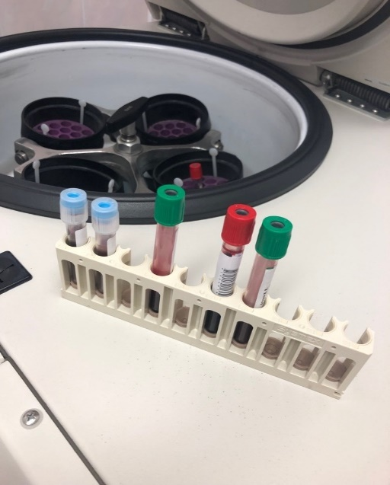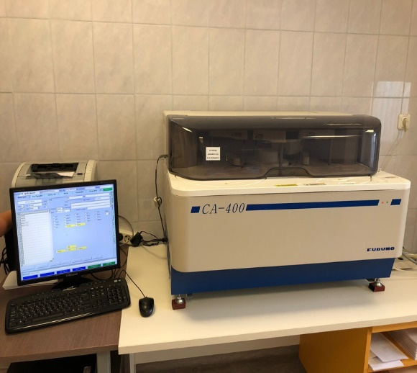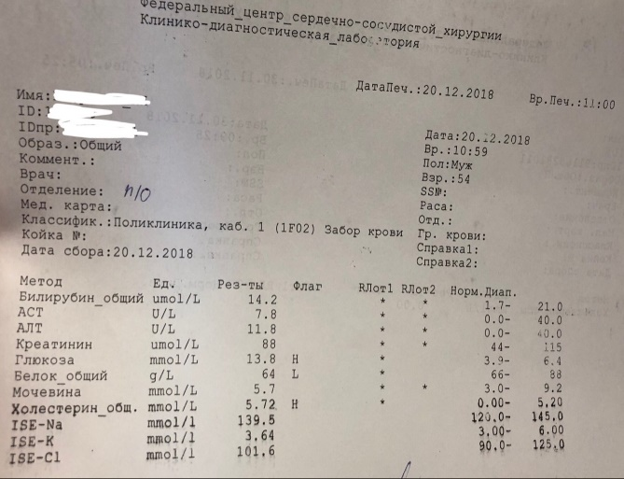
Определение ферментов в сыворотке крови.
Определение активности амилазы в сыворотке крови.
Амилаза - фермент, осуществляющий расщеплении крахмала и гликогена. Наиболее богаты им поджелудочная и слюнные железы. Содержание амилазы в сыворотке крови связано с приемом пищи: днем активность выше, чем ночью.
Активность амилазы в сыворотке крови повышается (гиперамилаземия)
при:
- Остром панкреатите (в 10-30 раз, приходя к норме на 6-7 сутки, если активность сохраняется увеличенной более 5 суток, это говорит о развитии хронического процесса);
- Обострении хронического панкреатита;
- Паротите (воспалении слюнных желез);
- Почечной недостаточности;
- Может быть вызвана приемом алкоголя, адреналина, наркотических веществ.

Снижение активности амилазы в сыворотке крови (гипоамилаземия) наблюдается при:
- Заболеваниях печени (гепатитах, механической желтухе, циррозе);
- Сахарном диабете;
- Гипотереозе;
В норме активность амилазы в сыворотке крови-30-220 МЕ/л

Определение активности трансфераз в сыворотке крови.
Аминотрансферазы: аспартат- и аланинаминотрансферазы
осуществляют весьма важную функцию – обратимый перенос аминогрупп с аминонокислот на кетокислоты. Содержатся во всех клетках человеческого организма (больше всего в ткани печени, мышцах сердца, скелетной мускулатуры, почках). Активность АсАТ преобладает в мышечной ткани, а АлАТ – в печени.
Наиболее часто активность аминотрансфераз исследуют с целью
дифференциальной диагностики патологии печени и миокарда.
Норма активности аминотрансфераз в сыворотке крови:
АсАТ = 8 – 33 МЕ/л
АлАТ = 4 – 36 МЕ/л
Увеличение активности аминотрансфераз наблюдается при:
- Инфаркте миокарда активность АсАТ в 95% случаев повышаетсяь (активность КК, ЛДГ при этом повышена). Возрастание происходит на 4-6 ч. с момента приступа. Оно четко выражено спустя 24-36 ч. (увеличивается в 4-5 раз выше нормы) и лишь на 3-7 сутки снижается до нормы. Отношение показателей активностей КК/АсАТ имеет высокую значимость при дифференциальной диагностике инфаркта миокарда (отношение около 5) и поражениях скелетных мышц (около 27). Коэффициент де Ритиса АсАТ/АлАТ более 1.
- Остром вирусном гепатите (АлАТ и АсАТ более чем в 100 раз). Коэффициент де Ритиса менее 1,33.
- Хроническом гепатите;
- Циррозе печени (активность повышается в 5-8 раз);
- Механической желтухе (АлАТ повышается в 50 раз долго остается повышенной, сопровождаясь возрастанием активности ЩФ, ГГТП и содержанием билирубина);
- Токсическом поражении печени;
- Легочной эмболии (активность КК при этом не повышена);
- Поражениях мышц (мышечной дистрофии, дерматоитозит);

Снижение активности АсАТ и АлАТ наблюдаются при:
- Снижении содержания в организме витамина В6.
- Почечной недостаточности.

Определение активности щелочной фасфотазы в сыворотке крови.

Фосфатазы – ферменты, отщепляющие остаток фосфорной кислоты от ее органических эфирных соединений. Различают кислую и щелочную
фосфатазы.
ЩФ – ряд ферментов оптимум рН которых лежит в пределах 10. ЩФ
представлена 11 изоферментами, встречается практически во всех органах и
тканях, но наиболее богаты клетки костной ткани и печени.
Служит биохимическим маркером кальциево-фосфорного обмена костной
ткани. Активность ЩФ в сыворотке крови детей в 2-3 раза выше активности
взрослых (связано с усиленным ростом костей).
N – 20-130 МЕ/л
Увеличение активности ЩФ в сыворотке крови наблюдается при:
- механической желтуху
- циррозе печени, холецистите, холестазе
- рахите у детей
- остеомаляции
- болезни Педжета
- миеломной болезни
Уменьшение активности ЩФ в сыворотке крови наблюдается при:
- гипотиреозе
- старческий остеопороз
- замедленном росте у детей
- гиповитаминозе С
- гипервитаминозе Д

19 день: 15.12.2018
Вела работу с дневником и документацией.

20 -22 день: 17.12.2018 – 19.12.2018
Определение содержания белка и его фракций
Преаналитический этап исследования обмена белков.
Для характеристики обмена белков можно определять различные показатели (общий белок, белковые фракции, мочевину, билирубин и т.д.) в цельной крови (капиллярной и венозной), сыворотке, плазме, моче, СМЖ.
При заборе, хранении и транспортировке биологического
материала нужно соблюдать ряд общих требований.
Подготовка обследуемых:
- Забор крови делают утром с 8 до 10 часов утра. В экстренных случаях взятие крови осуществляется в любое время дня.
- Кровь берут натощак, после 8-12-часового голодания.
- Воздержание от приема алкогольных напитков не менее 24 часов.
- Исключается физическое напряжение.
Получение и хранение биологического материала:
- Для исследований используют чистую сухую посуду без следов моющих средств.
- Желтушные, гемолизированные, хилезные сыворотка или плазма не
пригодны для исследования.
- Для получения плазмы венозную кровь собирают в чистую, сухую
пробирку с антикоагулянтом. Соли ЭДТА, гепарин, гепаринат лития, оксалат натрия, цитраты снижают результаты. Центрифугирование проводят в обычном режиме не позднее 5 часов от забора материала.
- Для получения сыворотки крови венозную кровь собирают в чистую,
сухую пробирку. Центрифугирование проводят в обычном режиме не позднее 5 часов от забора материала.
Примечания:
- уровень общего белка может зависеть от возраста (у детей и пожилых
- ниже), пола (у мужчин выше), характера питания.
- Повышение белков в крови вызывают следующие факторы:
- Длительное пребывание в вертикальном положении, стресс, прием алкоголя, некоторые лекарственные препараты (цефотаксим, фуросемид, фенобарбитал, преднизалон, прогестерон).
- Понижение уровня белков в крови вызывают: травма, курение;
- беременность, голодание, перерыв в приеме алкоголя, нарушение питания ожирение, некоторые лекарственные препараты (декстран, ибупрофен, пероральные контрацептивы).

Клинико-диагностическое значение определения общего белка.
Гипопротеинемии (снижение уровня общего белка в крови) встречаются;
- при недостатке белковой пищи (голодании, недоедании);
- сужении пищевода, нарушениях работы ЖКТ (например, воспалительного характера - при энтеритах);
- воспалительных процессах печени, при которых подавляется биосинтез белка (цирроз печени, интоксикации);
- врожденные нарушения в синтезе отдельных белков (анальбуминемия);
- при повышенном распаде белков (ожоги, злокачественные опухали, гиперфункции щитовидной железы);
- при беременности и лактации;
- при увеличении количества воды в кровеносном русле (например, при уменьшении диуреза, прекращении выделения мочи), внутривенном введении большого количества глюкозы, выделение в кровь большого количества антидиуретического гормона гипоталамуса.
Гиперпротеинемия (увеличение уровня общего белка в крови) бывает 2 видов:
Абсолютная гиперпротеинемия (не связанная с нарушением водного баланса) - встречается редко. Значительное возрастание концентрации общего белка (до 120 г/л) встречается при миеломной болезни. Менее выраженная гиперпротеинемия отмечается при хроническом полиартрите.
Относительная гиперпротеинемия (вызвана уменьшением содержания воды в русле крови) возникает из-за потери жидкости организмом больных, страдающих тяжелыми ожогами, генерализованным перитонитом, непроходимостью кишечника, неукротимой рвотой, поносом, несахарным диабетом, хроническим нефритом. Она может отмечаться при усиленном потоотделении. Клинико-диагностическое значение определения альбуминов в крови.
Альбумины - это простые белки (протеины) плазмы крови, которые определяют большую часть онкотического давления, участвуют в 9 обезвреживании и транспортировке и жирных кислот, холестерина, билирубина, лекарственных веществ, образую с ними водо-растворимые комплексы.
Альбумины сравнительно легко обновляются в организме. Основным местом их синтеза является печень. Гипоальбуминемия (снижение концентрации альбумина в крови) - наблюдается при:
- Голодании;
- воспалительных заболеваниях;
- циррозе печени;
- злокачественных опухолях;
- кровотечениях;
- выхода белка из русла крови: в просвет кишечника – при завороте кишок, перитоните; на ожоговую поверхность – при обширных ожогах; с мочой – у больных, страдающих нефротическим синдромом (для которых характерно повышенное выделение почками альбумина и некоторых других белковых фракций);
- остром и хроническом гломерулонефрите, почечной недостаточности, лейкозах. При падении уровня альбуминов ниже 30 г/л, «освободившаяся» вода перемещается из сосудов в более плотные ткани, вызывая отеки.
Гиперальбуминемия (возрастание уровня альбумина в крови) практически не встречается, а если и обнаруживается, то она, как правило, вызывается уменьшением содержания воды в кровеносном русле (дегидратацией), гемоконцентрацией и внутривенном введении больших количеств концентрированных растворов альбумина.

Клинико-диагностическое значение определения белковых фракций в сыворотке крови.
При многих заболеваниях на фоне нормальной картины общего белка крови, наблюдаются изменения в уровне концентрации отдельных белковых фракций, т.е. диспротеинемии.
По изменению содержания отдельных фракций можно судить о направленности сдвигов входящих в их состав индивидуальных белков, а также о заболевании и ходе его лечения.
Альфа-1- и альфа-2-глобулины включают в себя белки «острой фазы» (они повышаются при острых воспалительных процессах, травмах, аллергических и стрессовых состояниях). Их количество в крови возрастает при многих острых, подострых и хронических воспалительных процессах, в том числе:
- пневмонии; туберкулезе легких; острых инфекциях; остром ревматизме; остром полиартрите;
Бетта-глобулины увеличиваются в крови при:
- злокачественных новообразованиях;
- инфекционном, токсическом гепатите, желтухе. Гамма-глобулины увеличиваются при хронических воспалительных процессах:
- в суставах (ревматоидный артрит); лоханках почек; почках (нефрит); желчном и мочевом пузыре (холецистит, цистит); инфекционном гепатите, токсическом поражении печени, механической желтухе;

Определение содержания мочевины в сыворотке крови.
Клинико-диагностическое значение определения мочевины.
Гиперуремия - увеличение содержания мочевины в крови наблюдается
при:
- усиленном её образовании в результате богатого белками рациона питания;
- чрезмерного катаболизма белка, лейкозов, желтухи;
- тяжелых инфекционных заболеваний, непроходимости кишечника, ожогов;
- уменьшении выведения с мочой при ретенционной почечной азотемии;
- ретенционной внепочечной азотемии (острой почечной недостаточности;
- опухолях мочевыводящих путей, предстательной железы;
- почечнокаменной болезни, недостаточности деятельности сердца);
- кровотечении из верхних отделов желудочно-кишечного тракта;
- приеме некоторых лекарств - сульфаниламидов, левомецитина, тетрациклина и других.
Гипоуремия - снижение содержания мочевины в крови наблюдается при:
- тяжелых поражениях печени, при отравлении фосфором, мышьяком;
- декомпенсированном циррозе;
- голодании;
- пониженном катаболизме белков;
- после гемодиализа.
Нормальное содержание: 2.5 – 8.3. ммоль/л
Определение содержания креатенина в сыворотке крови.
Клинико-диагностическое значение определения креатинина в крови.
Гиперкреатининемия - повышение уровня креатинина в крови может
наблюдаться при:
- Усиленном его образовании во время голодания, усиленной мышечной работе, резко выраженном нарушении функции печени и сердечнососудистой системы, воспалительных заболеваниях легких,
- лихорадочных состояниях, кишечной непроходимости.
- Задержке в организме вследствие нарушения клубочковой фильтрации почек (что расценивается как ранний признак почечной недостаточности), закупорке мочевых путей.
- Нарушением гормонального баланса, например, у больных сахарным диабетом.
Гипоурекемия– при лейкозах, хронических заболеваниях (амилоидозе) почек, атрофии мышц, некоторых формах анемии, после назначения кортикотропина (АКТГ).

Определение содержания общего билирубина и его фракций.
Одним из важнейших пигментов и продуктов распада
гемоглобина является билирубин. Уровень общего, прямого и связанного билирубина показывает работу печени и почек, а также уровень распада эритроцитов в крови. Определение общего билирубина и его производных в крови, моче и кале производят для дифференциальной диагностики различных видов желтух.
Общий билирубин состоит из 2 фракций:
1. непрямой (свободный, комплекс с альбуминами)
2. прямой (конъюгированный, связанный с глюкуроновой кислотой)
Увеличение содержания билирубина-гипербилирубинэмия сопровождается желтушной окраской слизистых оболочек и кожных покровов. Легкая форма желтухи до 86 мкмоль/л, среднетяжелая 87-159 мкмоль/л, тяжелая 160 мкмоль/л.
Содержание непрямого (свободного) и общего билирубина в крови
возрастает при:
- повышенном распаде эритроцитов (гемолитическая анемия);
- физиологической желтухе новорожденных;
- врожденных и приобретенных нарушениях превращения свободного
- билирубина в связанный в печени (синдром Жильберта).
Концентрация прямого (связанного) билирубина в крови увеличивается при воспалительных процессах в печени (гепатит).
Содержание прямого и общего билирубина в крови увеличивается при механической желтухе.
Содержание общего билирубина увеличивается также при приеме лекарств, увеличивающих гемолиз (н-р аспирин, тетрациклин).
Уровень прямого билирубина может увеличиваться под действием лекарств, задерживающих желчь в печени (холестаз), эритромицин, пероральных контрацептивов, никотиновой кислоты.

Определение содержания триглицеридов в сыворотке крови.
Преаналитический этап исследований обмена липидов.
Подготовка пациента:
- взятие материала для исследования липидов проводится натощак, не менее чем через 12-14 часов после приема пищи;
- время взятия биологического материала с 7 до 9 ч утра, доставка в лабораторию не позднее 10 ч утра;
- - исключение алкоголя должно быть не менее, чем за 24 часа до взятия биоматериала, что особенно важно для таких показателей как ТАГ, Хс, ЛПВП;
- за неделю до взятия крови из диеты следует исключить жиры, за две недели – препараты, снижающие уровень липидов;
- сдавливание сосудов при наложении жгута должно быть минимальным и не превышать 1 мин;
- физическая и мышечная нагрузка, тренировки должны быть исключены как минимум за 3 дня до взятия крови;
- для исключения влияния положения тела, обследуемый должен находится в покое, сидеть или лежать не менее 5 мин, в связи с изменением концентрации ряда компонентов при переходе пациента из горизонтального положения в вертикальное;
- в качестве антикоагулянта при получении плазмы рекомендуется использовать ЭДТА;
- отделение полученной плазмы проводят не позднее чем через 2 ч;
- сыворотку и плазму можно хранить в закрытом сосуде в холодильнике в течение 5 дней, при –200С в течение 3 месяцев, повторное оттаивание и замораживание сыворотки не допускается.

Диагностическое значение определения ТАГ.
Триацилглицериды– сложные эфиры глицерина и высших жирных
кислот. Нейтральный жир, поступающий с пищей, гидролизуются в просвете тонкого кишечника; продукты распада (глицерин и ВЖК) используются в клетках слизистой оболочки тонкого кишечника для ресинтеза ТГ, которые включаются в состав хиломикронов.
Образующиеся в процессе липолиза жировой ткани свободные жирные
кислоты используются в печени для биосинтеза триацилглицеридов, которые
секретируются в кровяное русло в составе ЛПОНП. Если содержание ТГ
оказывается больше 5.6 ммоль/л, сыворотка становится мутной.
Для исследования используется сыворотка крови. Определение ТГ в
плазме крови необходимо проводить немедленно натощак (желательно не
принимать пищу не менее 16 часов). Однако если сыворотку отделить от
сгустка и заморозить, то исследование можно отсрочить.
Показатели нормы содержания ТГ в плазме - 0.55 –1.65 ммоль/л.
Слабо выраженная гипертриглицеридемия отмечается при содержании ТГ в крови 2.3 –5.6 ммоль/л, выраженная – при уровне ТГ больше 5.6 ммоль/л.
Увеличение концентрации ТГ отмечается при:
- Хронической ишемической болезни сердца (вызванной
атеросклеротическими изменениями в организме).
- Вирусном гепатите.
- Заболеваниях, связанных с застоем желчи в печени
- Панкреатите.
- Хронической почечной недостаточности, нефротическом синдроме.
- Подагре.
- Снижении функции щитовидной железы.
- Хроническом алкоголизме.
- Лечении кортикостероидами, мочегонными, бета-блокаторами.

Снижение концентрации ТАГ отмечается при:
- Гипертиреозе.
- Синдроме мальабсорбции.

Определение содержания общего холестерина в сыворотке крови.
Диагностическое значение определения общего холестерина.
Холестерин - это вторичный одноатомный ароматический спирт. Он
обнаруживается во всех тканях и жидкостях человеческого организма, как в свободном состоянии, так и в виде сложных эфиров.
Уровни содержания Хс и ТАГ в крови являются наиболее важными
показателями липидного обмена. Существует прямая зависимость между
увеличением концентрации Хс в плазме и появлением риска атеросклеротического поражения коронарных сосудов.
В норме уровень общего Хс колеблется в широких пределах – 3.0 – 5.2 ммоль/л.
Материалом для исследования является служит сыворотка или плазма.
Увеличение концентрации Хс в сыворотке отмечается при:
- Первичных гиперлипопротеинемий (наследственно обусловленных
нарушениях метаболизма)
- Вторичных гиперлипопротеинемий – ишемическая болезнь,
заболевания печени, поражения почек, снижение функции щитовидной
железы, заболевания поджелудочной железы, сахарный
диабет, беременность, алкоголизм, прием лекарств.
Уменьшение концентрации Хс в сыворотке отмечается при:
- Голодании.
- Злокачественных новообразований.
- Болезнях печени (цирроз в поздней стадии заболевания, острая
дистрофия, инфекции).
- Повышенной функции щитовидной железы.
- Анемии.

Диагностическое значение определения фракций холестерина.
Хс – ЛПВП – холестерин липопротеинов высокой плотности, или альфа – холестерин. В организме осуществляет защитную, антиатерогенную
функцию. Является критерием, отражающим состояние липидного обмена.
Уровень Хс-ЛПВП определяется как содержание холестерина сыворотки, оставшееся в сыворотке после осаждения из нее ЛПНП и ЛПОНП.
Особенностью функционирования ЛПВП является то, что они осуществляют транспорт Хс от клеток сосудистой стенки, периферических органов в печень, где Хс превращается в желчные кислоты и выводится из организма.
Показатели нормы содержания Хс-ЛПВП в плазме крови составляют 0.9 -1.9 ммоль/л.
Снижение концентрации Хс-ЛПВП до уровня 0.9 ммоль/л
вызывает повышенный риск атеросклероза (уменьшение концентрации ХсЛПВП с 0.91 до 0.78 ммоль/л – сопровождается трехкратным повышением
риска развития ИБС). Увеличение концентрации Хс-ЛПВП плазмы сопровождается усилением антиатерогенного влияния ЛПВП.
Повышение концентрации Хс-ЛПВП в плазме отмечается при:
- Большой регулярной физической активности.
- Влиянии некоторых лекарств, понижающих содержание общих
липидов.
- Циррозе печени.
- Алкоголизме.
- Раке кишечника.
Снижение концентрации Хс-ЛПВП отмечается при:
- Атеросклерозе
- Инфаркте миокарда
- Сахарном диабете
- Туберкулезе легких
- Нефротическом синдроме
Снижение уровня Хс-ЛПВП сопровождает факторы риска ИБС, к числу
которых относят:
- Курение
- Ожирение
- Малоподвижный образ жизни
- Гипертензию.
Хс-ЛПНП – холестерин липопротеинов низкой плотности или бетахолестерин.
ЛПНП – основная транспортная форма Хс, переносящая его
главным образом в виде эфиров Хс из печени в клетки органов и тканей.
В норме содержание Хс-ЛПНП в плазме ниже 3.5 ммоль/л, повышенные – 3.5 –4.0 ммоль/л, высокие - более 4.0 ммоль/л.
Увеличение концентрации Хс-ЛПНП в плазме отмечается при:
- Первичных гиперлипопротеинемий (наследственно обусловленных
нарушениях метаболизма)
- Ожирении.
- Ишемической болезни сердца.
- Заболеваниях печени
- Нефротическом синдроме
- Сахарном диабете
- Гипотиреозе
Уменьшение концентрации Хс-ЛПНП в сыворотке отмечается при:
- Голодании
- Злокачественных новообразованиях
- Гипертиреозе
-Поражении ЦНС
- Лихорадочных состояниях.
- Анемии.
- Заболевания легких
- Обширных ожогах
Для оценки фракций холестерина используют формулу Фривальда:
Хс-ЛПНП = общий Хс – Хс-ЛПВП -ТАГ/2.2
Для оценки соотношения атерогенных и антиатерогенных ЛП используют холестериновый коэффициент атерогенности (индекс атерогенности, ИА), рассчитываемый на основании формулы:
ИА = (Общий Хс – Хс-ЛПВП) / (Хс-ЛПВП)
Индекс атерогенности является идеальным у младенцев (не более 1),
достигает примерно 2.5 у здоровых мужчин и 2.2 у здоровых женщин. У мужчин 40-60 лет без клинических проявлений атеросклероза этот коэффициент составляет 3-3.5, у лиц с ИБС – более 4, достигая нередко 5-6 единиц.

Определение содержания натрия и калия в сыворотке крови.
Преаналитический этап исследований водно-минерального обмена.
При исследовании минерального обмена необходимо соблюдать следующие условия:
- Предпочтительным материалом для исследования является сыворотка крови, негемолизированная и не желтушная;
- Кровь берется натощак, последний прием пищи перед взятием крови не менее, чем за 12 ч. Следует исключить физические нагрузки, прием алкоголя, продукты, содержащие исследуемые минеральные вещества;
- Не менее, чем за 5 дней следует исключить препараты, содержащие железо, кальций и т.д.;
- При заборе крови пациент находится в положении сидя или лежа, при повторных исследованиях следует соблюдать одно и то же положение тела;
- Кровь собирают в неметаллическую и не стеклянную посуду, пластмассовые пробирки, избегая венозного стаза и гемолиза;
- При транспортировки биоматериала следует избегать вибрации пробирок, длительное хранение цельной крови недопустимо;
- При получении сыворотки кровь следует как можно быстрее отцентрифугировать, и отделить ее от сгустка и клеток крови;
- В программе срочных анализов определение натрия и калия должен быть выполнено не позднее 30 мин с момента поступления.

Клинико-диагностическое значение определения калия
в сыворотке крови.
Калий – основной внутриклеточный катион. 98% калия находится в клетках.
В основном калий содержится в мышцах и печени.
Физиологическое значение:
- Необходим для синтеза протеинов, АТФ, гликогена.
- Принимает участие в формировании потенциала покоя, действия.
- Активирует ряд ферментов.
- Участвует в регуляции сердца, нервной системы, скелетной и гладкой
мускулатуры (повышает тонус и силу сокращений).
В регуляции обмена калия участвует альдостерон, усиливающий его
выделение с мочой.
В норме содержание калия в плазме крови составляет 3,6 – 5,4 ммоль/л.
Снижение ее до уровня 3,5 ммоль/л приводит к тяжелым нарушениям в
организме человека: слабости мышц, появлению вялых параличей,
прекращению перистальтики кишечника, вздутию живота.
Увеличение концентрации калия в плазме выше 5,6 ммоль/л сопровождается ощущением «ползания мурашек», «одеревенения конечностей», нарушением ритма сердца. Может наступить остановка деятельности сердца, паралич дыхательных мышц.
Гиперкалиемия наблюдается при:
- заболеваниях, сопровождающихся распадом клеточных элементов и
чрезмерным высвобождением калия из клеток (обширный некроз,
внутрисосудистый гемолиз, ожогах, опухолях, голодании, шоке);
- уменьшении выделения калия почками (почечная недостаточность,
болезнь Аддисона);
Гипокалиемия наблюдается при:
- недостаточном поступлении этого элемента в организм (голодание,
после хирургического вмешательства);
- усиленном выведении с мочой, вследствие нарушения эндокринной
системы (синдром Конна, Иценко-Кушинга);
- усиленном выделении через кишечник при поражении ЖКТ
(неукротимая рвота, понос).

Клинико-диагностическое значение обнаружения натрия в крови.
Натрий – основной внеклеточный катион. Вместе с ионами хлора определяют осмотическую активность плазмы. Обеспечивают перенос воды в организме.
Показатели нормы содержания натрия в плазме крови составляют 130-150 ммоль/л.
Гипернатриемия сопровождается жаждой, повышением температуры тела, тахикардией, отмечается при:
- Болезнь Иценко-Кушинга (усиленное выделение в кровь гормонов коры надпочечников)
- Потеря воды через ЖКТ (рвота, диарея, увеличение диуреза, потоотделение)
- Несахарный диабет (нарушение выделения вазопрессина)
- Хронические заболевания почек
- Чрезмерное введение физиологического раствора
Гипонатриемия сопровождается потерей аппетита, тошнотой, рвотой.
Тахикардия, снижение АД, отмечается при:
- Избыточном поступлении воды в организм
- Гипергликемии
- Сердечной недостаточности
- Циррозе печени, нефротическом синдроме

23-24 день: 20.12.2018 -21.12.2018

Я была в отделе гемостаза.
Здесь я определяла Международное нормативное отношение (МНО) и активированное частично тромбиновое время (АЧТВ). Исследования проводила на анализаторе «Instrumentation Laboratory ACL 9000»
В анализатор ставила пробирки с сывороткой и реагентами. Анализатор автоматические их смешивал и проводил исследования.
Все данные о пациенте считывались с штрих – кода. Результаты автоматически распечатывались, их я заносила в журнал.
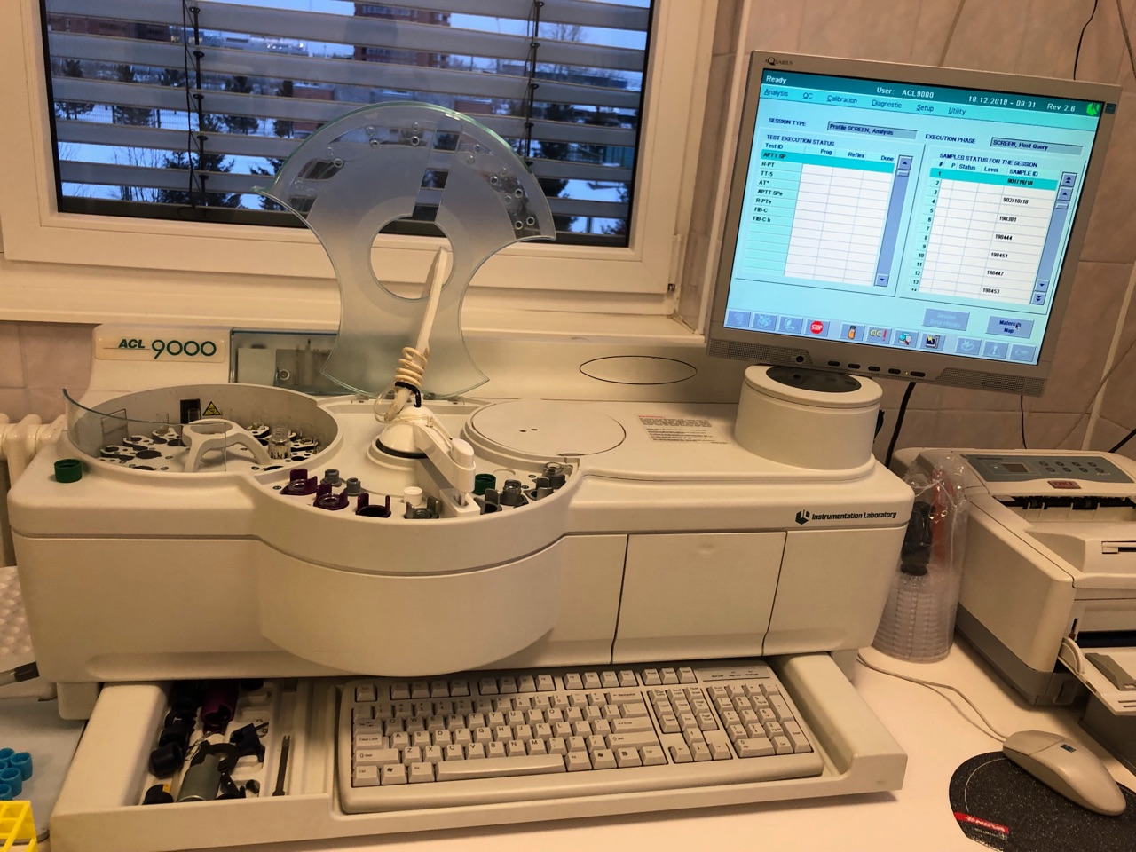

Преаналитический этап исследований гемостаза.
Для исследования системы гемостаза в биохимических исследованиях используют плазму, получаемую из венозной крови. Подготовка обследуемых:
- Забор крови делают утром с 8 до 10 часов и натощак, из локтевой вены.
- Исключить физическое перенапряжение и эмоциональное возбуждение (дать обследуемому 15 минут отдохнуть).
- Исключить курение и прием алкоголя непосредственно перед обследованием.
- Первые 5-6 капель выпускают на ватный тампон, т.к. они могут содержать тканевой тромбопластин.
- До центрифугирования пробирки ставят в ледяную баню (кроме исследования функции тромбоцитов).
- Интервал времени между забором крови и исследованием существенно сказывается на многих параметрах коагулограммы (2 часа), поэтому в результатах анализа указываю время забора крови и начала исследования.
- Пробирки лучше использовать пластиковые одноразовые.
- Если гематокритный показатель близок к нормальному (40 - 45 %), то соотношение крови и антикоагулянта должно составлять 9:1.
- Взятие крови целесообразно проводить не в одну пробирку, а дробно – в несколько пробирок с соответствующей расфосовкой антикоагулянта – стабилизатора.
- В качестве антикоагулянта используют 3,8 % раствор цитрата натрия, т.к. в цитратной плазме лучше сохраняются лабильные факторы свертывания крови и тромбоциты.
- Плазму рекомендуется хранить при комнатной температуре, если ее используют для определения ПТВ, активности ф.VII или исследования функции тромбоцитов, для проведения всех прочих тестов плазму хранят при 2-8 С
- Ацетилсалициловая кислота, нестероидные противовоспалительные средства, пенициллин, стрептокиназа, урокиназа увеличивают время кровотечения.

Получение биологического материала для исследований:
Получение стабилизированной крови. В пробирку набирают антикоагулянт и кровь в рассчитанном соотношении. Немедленно перемешивают, не допуская образования воздушных пузырей. Ставят пробирку до центрифугирования в ледяную баню. Получение плазмы кровибогатой тромбоцитами (тромбоцитарная). Стабилизированную кровь центрифугируют при 1000 – 1500 об/мин в течении 5-7 минут и отбирают плазму.
Получение плазмы кровибедной тромбоцитами (бестромбоцитарной). Стабилизированную кровь или тромбоцитарную плазму центрифугируют при 3000 – 4000 об/мин в течении 15-20 минут и отбирают плазму.
Тромбоцитарную и бестромбоцитарную плазму отбирают пластиковыми пипетками в пластиковые пробирки. До исследования плазму хранят в ледяной бане. Исследования должны быть проведены в течении 2 часов после взятия крови. Для исследования функциональной активности тромбоцитов их хранят при комнатной температуре.

Определение протромбинового времени (ПО, МНО).
Преаналитический этап исследований гемостаза.
Для исследования системы гемостаза в биохимических исследованиях
используют плазму, получаемую из венозной крови.
Подготовка обследуемых:
- Забор крови делают утром с 8 до 10 часов и натощак, из локтевой вены.
- Исключить физическое перенапряжение и эмоциональное возбуждение
(дать обследуемому 15 минут отдохнуть).
- Исключить курение и прием алкоголя непосредственно перед
обследованием.
- Первые 5-6 капель выпускают на ватный тампон, т.к. они могут
содержать тканевой тромбопластин.
- До центрифугирования пробирки ставят в ледяную баню (кроме
исследования функции тромбоцитов).
- Интервал времени между забором крови и исследованием существенно
сказывается на многих параметрах коагулограммы (2 часа), поэтому в
результатах анализа указываю время забора крови и начала
исследования.
- Пробирки лучше использовать пластиковые одноразовые.
- Если гематокритный показатель близок к нормальному (40 - 45 %), то
соотношение крови и антикоагулянта должно составлять 9 : 1.
- Взятие крови целесообразно проводить не в одну пробирку, а дробно –
в несколько пробирок с соответствующей расфосовкой антикоагулянта
– стабилизатора.
- В качестве антикоагулянта используют 3,8 % раствор цитрата натрия,
т.к. в цитратной плазме лучше сохраняются лабильные факторы
свертывания крови и тромбоциты.
- Плазму рекомендуется хранить при комнатной температуре, если ее
используют для определения ПТВ, активности ф.VII или исследования
функции тромбоцитов, для проведения всех прочих тестов плазму
хранят при 2-8 С
- Ацетилсалициловая кислота, нестероидные противовоспалительные
средства, пенициллин, стрептокиназа, урокиназа увеличивают время
кровотечения.
Получение биологического материала для исследований:
Получение стабилизированной крови.
В пробирку набирают антикоагулянт и кровь в рассчитанном соотношении.
Немедленно перемешивают, не допуская образования воздушных пузырей.
Ставят пробирку до центрифугирования в ледяную баню.
Получение плазмы крови богатой тромбоцитами (тромбоцитарная).
Стабилизированную кровь центрифугируют при 1000 – 1500 об/мин в течении 5-7 минут и отбирают плазму.
Получение плазмы крови бедной тромбоцитами (бестромбоцитарной).
Стабилизированную кровь или тромбоцитарную плазму центрифугируют при 3000 – 4000 об/мин в течении 15-20 минут и отбирают плазму.
Тромбоцитарную и бестромбоцитарную плазму отбирают пластиковыми пипетками в пластиковые пробирки. До исследования плазму хранят в ледяной бане. Исследования должны быть проведены в течении 2 часов после взятия крови. Для исследования функциональной активности тромбоцитов их хранят при комнатной температуре.

Клинико-диагностическое значение определение ПВ
Удлинение протромбинового времени (снижение протромбинового
индекса) наблюдается при врожденной или приобретенной недостаточности факторов, отражающих функционирование внешнего механизма образования протромбокиназы, ее действие на протромбин и последующее образование фибрина (I, II, V, VII, X). Обычно оно отмечается у больных принимающих антикоагулянты, при тяжелых поражениях паренхимы печени и недостатке витамина К (механическая желтуха, нарушения всасывания в кишечнике, кишечный дисбактериоз), ДВС –синдроме
Укорочение протромбинового времени указывает на гиперкоагуляцию и
связано с опасностью тромбозов.
Согласно рекомендациям ВОЗ в настоящее время результаты исследования активности факторов протромбинового комплекса следует представлять в виде МНО (Международного нормализованного отношения).
Которое рассчитывается как
МНО = ПО ^{МИЧ}.
ПО = ПВ больного / ПВ нормы.
МИЧ – международный индекс чувствительности, характеризующий
активность используемого тромбопластина по отношению к активности
стандартного. При этом чем ниже МИЧ (ближе к 1,0) тем больше его
чувствительность, значение МИЧ указывается в паспорте тромбопластина.
Нормальные величины:
МИЧ – 1,0 – 2.0
ПВ – 15 -20 сек.
ПО – 0.9 – 1.1
МНО – 0.9 – 1.15, на фоне использования антикоагулянтов 2,0 – 3,0

Определение активированного частично тромбинового времени (АЧТВ) ПЛАЗМЫ
Определение АЧТВ – активированного частичного тромбопластинового
времени - является одним из самых информативных и самых распространенных скрининговых тестов. Тест чувствителен к дефициту всех факторов свертывания крови кроме VII, к гепарину, к специфическим и неспецифическим ингибиторам.
Принцип метода определения АЧТВ: определяется время свертывания бедной тромбоцитами плазмы крови в условиях
стандартизированной контактной (каолином) и фосфолипидной (кефалином)
активации процесса свертывания в присутствии ионов кальция.
Клинико - диагностичнское значение определения АЧТВ
По результатам теста АЧТВ определяют дефицит факторов внутреннего
пути свертывания, наличия в крови ингибиторов этих факторов и антикоагулянтов. Тест используется для диагностики и дифференцировки
гемофилии и для выявления волчаночного антикоагулянта.
Тест АЧТВ применяют при выборе антикоагулянта и для контроля за
лечением больных с коронарной недостаточностью.
Удлинение теста АЧТВ может быть вызвано:
- синдром ДВС (2 фаза)
- заболевания печени
- массивные гемотрансфузии
- введение гепарина
- дефицит факторов внутреннего пути свертывания
- дефицит витамина К
- присутствие ингибиторов свертывания
Укорочение АЧТВ:
- признак развития тромбозов
- синдром ДВС (1 фаза)

Определение содержания фибриногена в плазме крови.
Клиническое значение:
Увеличение содержания фибриногена наблюдается при
- воспалительных процессах;
- злокачественных новообразованиях;
- туберкулезе.
Уменьшение содержания фибриногена наблюдается при
- паренхиматозных состояниях печени;
- после оперативного вмешательства;
- при ДВС-синдроме.

Лист лабораторных исследований.

Исследования. | Количество исследований по дням практики
 | 1 | 2 | 3 | 4 | 5 | 6 | 7 | 8 | 9 | 10 | 11 | 12 | 13 | 14 | 15 | 16 | 17 | 18 | 19 | 20 | 21 | 22 | 23 | 24
Глюкоза в крови.
Глюкоза в моче.
Глюкозотолерантный тест
НвА1с
Общий белок.
Белковые фракции.
Мочевина
Креатинин
Мочевая кислота
Билирубин
АсАТ, АлАТ
КФК
ЛДГ
ГГТ
ЩФ и КФ
Сиаловые кислоты.
СРБ
Холестерин и его фракции.
Триглицериды
Натрий
Калий
Хлориды
Кальций
Фосфор
Железо
ЖСС
Газы крови: рСО_{2,} рО₂,
рН крови
Протромбиновое время
Тромбиновое время
АЧТВ
Фибриноген
Антитромбин Ш
РФМК
Время свертывания
Участие в контроле качества

ОТЧЕТ ПО ПРОИЗВОДСТВЕННОЙ ПРАКТИКЕ

Ф.И.О. обучающегося ____________________________________________________
группы______________________ специальности ____________________________
Проходившего (ей) производственную практику
с ___24___по ___21___2018г
За время прохождения практики мною выполнены следующие объемы работ:
1. Цифровой отчет
№ | Виды работ | Количество
1. | - изучение нормативных документов, регламентирующих санитарно-противоэпидемический режим в КДЛ:
2. | - прием, маркировка, регистрация биоматериала.  - получение плазмы и сыворотки из венозной крови.
3. | - приготовление реактивов,  - подготовка оборудования, посуды для исследования
4. | - определение активности ферментов (амилазы, ЩФ,КФ, ЛДГ,КФК, АлАТ, АсАТ) современными унифицированными методами  - определение содержания показателей углеводного обмена (глюкоза, сиаловые кислоты, гликированный Нв, лактат) современными унифицированными методами.  - определение содержания показателей белкового обмена (общий белок, белковые фракции, мочевина, креатинин, билирубин, мочевая кислота) современными унифицированными методами.  - определение содержания показателей липидного обмена (холестерин, ТГ, Хс-ЛПНП, Хс-ЛПВП, ИА)  - работа на современном биохимическом оборудовании (ФЭК, фотометр, анализаторы)  - определение содержания показателей водно-минерального обмена (натрий, калий, хлориды, кальций, фосфор, железо) современными унифицированными методами.  - определение показателей гемостаза (ПТВ, МНО, ТВ, АЧТВ, фибриноген, РМФК, антитромбин III)  - работа на современном биохимическом оборудовании (коагулометры, ФЭК, фотометр, анализаторы)  - участие в проведении внутрилабораторного контроля качества лабораторных исследований
5 | - Регистрация результатов исследования.
6 | - проведение мероприятий по стерилизации и дезинфекции лабораторной посуды, инструментария, средств защиты;  - утилизация отработанного материала.

2. Текстовой отчет

- Умения, которыми хорошо овладел в ходе практики:
- Самостоятельная работа:
- Помощь оказана со стороны методических и непосредственных руководителей:
- Замечания и предложения по прохождению практики:
Общий руководитель практики ________________ ____________________
(подпись) (ФИО)

М.П.организации
ХАРАКТЕРИСТИКА
_________________________________________________________
ФИО
обучающийся (ая) на ______курсе по специальности СПО
31.02.03 Лабораторная диагностика
код наименование
успешно прошел (ла) производственную практику по профессиональному модулю: Проведение лабораторных биохимических исследований
наименование профессионального модуля
в объеме___144___ часов с «_24__»____11___20___г. по «__21___» ____12____20___г.
в организации______________________________________________________

наименование организации, юридический адрес
За время прохождения практики:
№ ОК/ПК | Критерии оценки | Оценка (да/нет)
ПК 3.1, ОК13 | Быстро и правильно готовит рабочее место в соответствии с методикой.
ПК3.2  ОК 2 | Соблюдает методику при выполнении унифицированных исследований.  Правильно интерпретирует результаты исследований.
ПК 3.3 | Соблюдает форму заполнения учетно-отчетной документации (журнал, бланки).
ПК 3.4,  ОК 11 | Проводит мероприятия по стерилизации и дезинфекции лабораторной посуды, инструментария, средств защиты.  Утилизирует отработанный материал в соответствии с инструкциями и СанПин.
ОК 1 | Демонстрирует интерес к профессии.  Внешний вид опрятный, аккуратный.
ОК 6 | Относится к медицинскому персоналу и пациентам уважительно, отзывчиво, внимательно. Отношение к окружающим бесконфликтное.
ОК 7 | Проявляет самостоятельность в работе, целеустремленность, организаторские способности.
ОК 9 | Способен освоить новое оборудование или методику (при ее замене).
ОК 10 | Демонстрирует толерантное отношение к представителям иных культур, народов, религий.
ОК 12 | Способен оказать первую медицинскую помощь при неотложных ситуациях
ОК14 | Соблюдает санитарно-гигиенический режим, правила ОТ и противопожарной безопасности. Отсутствие вредных привычек. Участвует в мероприятиях по профилактике профессиональных заболеваний
«____»___________20__ г.
Подпись непосредственного руководителя практики
_______________/ФИО, должность

Подпись общего руководителя практики
_____________/ФИО, должность
м.п.
Аттестационный лист производственной практики
Студент (Фамилия И.О.) ______________________________________
Обучающийся на курсе по специальности 31.02.03«Лабораторная диагностика»
при прохождении производственной практики по
ПМ 03 Проведение лабораторных биохимических исследований
МДК03.01 Теория и практика лабораторных биохимических исследований
с _________ 2018г. по __________ 2018г. в объеме 144 часов
в организации___________________________________________________
освоил общие компетенции ОК 1 – ОК 14
_______________________________________________________________
освоил профессиональные компетенции ПК 3.1, ПК 3.2, ПК 3.3, ПК 3.4
№ п/п | Этапы аттестации производственной практики | Оценка
 | Оценка общего руководителя производственной практики
 | Дневник практики
 | История болезни/ индивидуальное задание
 | Дифференцированный зачет
 | Итоговая оценка по производственной практике

Дата _______________ Ф.И.О. _______________
(подпись общего руководителя производственной практики от организации)

МП организации

Дата методический руководитель __________ Перфильева Г.В.
(подпись)

МП учебного отдела

